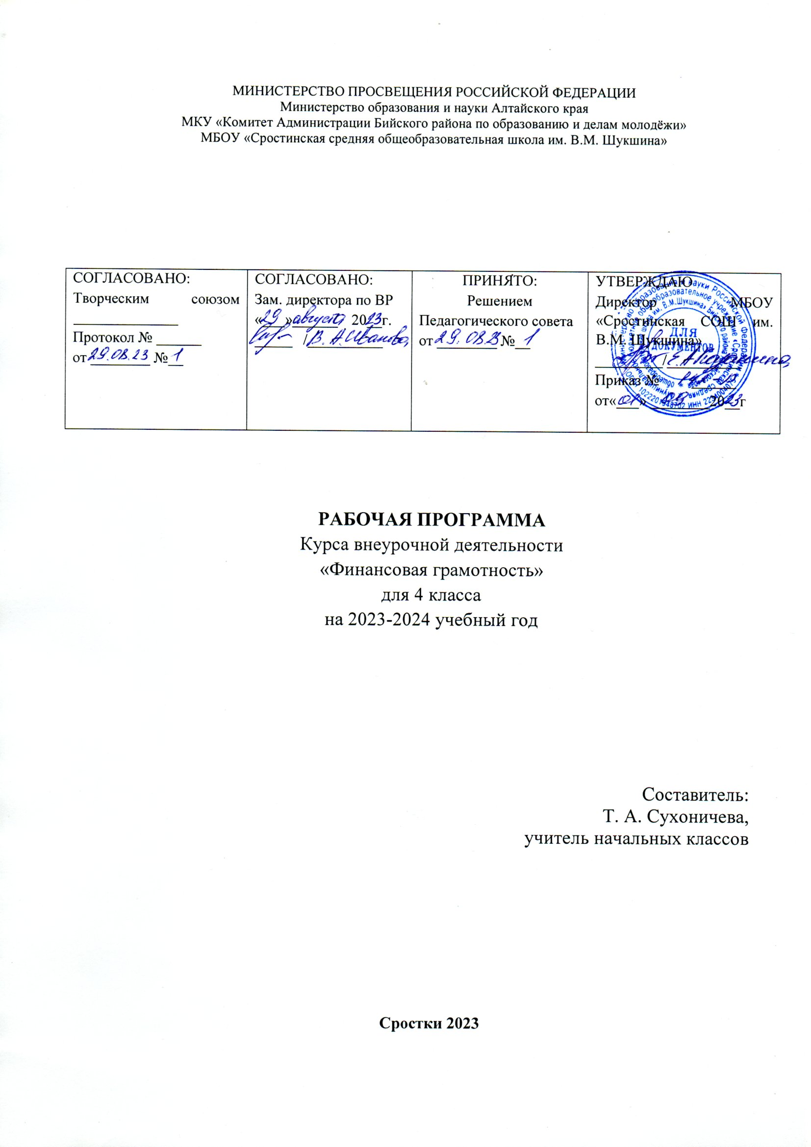

Пояснительная записка
Рабочая программа внеурочной деятельности «Финансовая грамотность» для обучающихся 4-го класса составлена на основе требований Федерального государственного образовательного стандарта начального общего образования.

Целью курса «Финансовая грамотность» являются развитие экономического образа мышления, воспитание ответственности и нравственного поведения в области экономических отношений в семье, формирование опыта применения полученных знаний и умений для решения элементарных вопросов в области экономики семьи.

Цель курса конкретизируют следующие задачи:
- учить планировать личный бюджет и постановку целей;
- рассмотреть способы достижения финансовых целей (накопления, депозиты, вклады);
- познакомить с особенностями функционирования банков, пенсионных фондов, налоговых и страховых компаний;
- познакомить с понятиями «право» и «налоги»;
- формировать основы предпринимательства, через игровую деятельность.

Актуальность
«Финансовая грамотность» является прикладным курсом, реализующим интересы учащихся в сфере экономики семьи.

Основные содержательные линии курса:
- деньги, их история, виды, функции;
- семейный бюджет.

Отличительные особенности программы
Освоение содержания опирается на межпредметные связи с курсами математики, литературы и окружающего мира. Учебные материалы и задания подобраны в соответствии с возрастными особенностями детей и включают задачи, практические задания, игры, мини-исследования и
проекты. В процессе изучения курса формируются умения и навыки работы учащихся с текстами, таблицами, схемами, а также поиска, анализа и представления информации и публичных выступлений.

Участники образовательной программы
Участники образовательной программы - учащиеся 4 класса.

Сроки реализации образовательной программы
Сроки реализации образовательной программы - один учебный год
Формы и методы работы

Формы:
- коллективная
- групповая работа
- индивидуальная
- творческая работа
- работа в паре
- в малых группах
- мини-исследование
- проект

Методы работы активные и интерактивные:
- мозаика
- «один – два - вместе»
- дерево решений
- мозговой штурм
- мини – исследование
- кейс
- аукцион
- диаграмма связей

Методы стимулирования интереса к курсу:
- игры
- соревнования
- познавательные беседы
- создание ситуации успеха
- эмоционально - нравственных ситуаций
- творческие задания

Личностные, метапредметные и предметные результаты освоения курса

Личностными результатами изучения курса «Финансовая грамотность» являются:
- осознание себя как члена семьи, общества и государства;
- овладение начальными навыками адаптации в мире финансовых отношений;
- развитие самостоятельности и осознание личной ответственности за свои поступки;
- развитие навыков сотрудничества со взрослыми и сверстниками в разных игровых и реальных экономических ситуациях.
Метапредметными результатами изучения курса «Финансовая грамотность» являются:
- освоение способов решения проблем творческого и поискового характера;
- использование различных способов поиска, сбора, обработки, анализа и представления информации;
- овладение логическими действиями сравнения, обобщения, классификации, установления аналогий и причинно-следственных связей, построения рассуждений, отнесения к известным понятиям;
- овладение базовыми предметными и межпредметными понятиями;
- понимание цели своих действий;
- проявление познавательной и творческой инициативы;
- адекватное восприятие предложений товарищей, учителей, родителей;
- умение слушать собеседника и вести диалог;
- умение признавать возможность существования различных точек зрения и права каждого иметь свою;
- умение излагать своё мнение и аргументировать свою точку зрения и оценку событий;
- умение договариваться о распределении функций и ролей в совместной деятельности;
- осуществлять взаимный контроль в совместной деятельности, адекватно оценивать собственное поведение и поведение окружающих.
Предметными результатами изучения курса «Финансовая грамотность» являются:
- понимание и правильное использование экономических терминов;
- представление о роли денег в семье и обществе;
- умение характеризовать виды и функции денег;
- знание источников доходов и направлений расходов семьи;
- умение рассчитывать доходы и расходы и составлять простой семейный бюджет;
- определение элементарных проблем в области семейных финансов и путей их решения;
- проведение элементарных финансовых расчётов.

Содержание программы
Тема | Количество часов | Содержание
Что такое деньги, и какими они бывают? | 13 | Как появились деньги? История монет. Монеты Древней Руси (выполнение творческих работ). Представление творческих работ «Монеты Древней Руси». Бумажные деньги. Безналичные деньги. Дебетовая карта и кредитная карта, в чем разница? Исследование «Деньги современности». Представление результатов исследования. Валюты. Интерактивная викторина «Деньги». Мини-исследование «Сколько стоят деньги?»  Представление результатов мини-исследования «Сколько стоят деньги?»
Из чего складываются доходы в семье | 8 | Откуда в семье берутся деньги. Как заработать деньги? На что семьи тратят деньги? Вот я вырасту и стану… Профессии будущего и настоящего. А чем занимаются банкиры? Как приумножить то, что имеешь? Как правильно планировать семейный бюджет?
Деньги счёт любят, или как управлять  своим кошельком, чтобы он не пустовал | 13 | Как тратить с умом? Примерный бюджет школьника. Семейный бюджет. Бюджет Российской Федерации. Если доходы превышают расходы, образуются сбережения. Если расходы превышают доходы, образуются долги. Игра «Древо решений». Товары и услуги. Странное слово «Монополисты». Игра «Монополия». Творческий проект «Мое предприятие». Защита проекта «Мое предприятие». Обзорное занятие «Что нового я открыл для себя?»
Итого | 34

Виды деятельности
- познавательная
- игровая.

Формы организации деятельности
- этические беседы
- мини-исследования
- посещение музея Банка России посредством виртуальной экскурсии
- игры.

Календарно-тематическое планирование внеурочной деятельности «Финансовая грамотность» для 4-го класса (34 часа)

№ п/п | Тема | Количество часов
Раздел 1. Что такое деньги, и какими они бывают? 13 ч.
1 | Как появились деньги? | 1
2 | История монет | 1
3 | Монеты Древней Руси (выполнение творческих работ) | 1
4 | Представление творческих работ «Монеты Древней Руси» | 1
5 | Бумажные деньги | 1
6 | Безналичные деньги | 1
7 | Дебетовая карта и кредитная карта, в чем разница? | 1
8 | Исследование «Деньги современности» | 1
9 | Представление результатов исследования | 1
10 | Валюты | 1
11 | Интерактивная викторина «Деньги» | 1
12 | Мини-исследование «Сколько стоят деньги?» | 1
13 | Представление результатов мини-исследования «Сколько стоят деньги?» | 1
Раздел 2. Из чего складываются доходы в семье, 8 ч.
14 | Откуда в семье берутся деньги | 1
15 | Как заработать деньги? | 1
16 | На что семьи тратят деньги? | 1
17 | Вот я вырасту и стану… | 1
18 | Профессии будущего и настоящего | 1
19 | А чем занимаются банкиры? | 1
20 | Как приумножить то, что имеешь? | 1
21 | Как правильно планировать семейный бюджет? | 1
Раздел 3. Деньги счёт любят, или как управлять своим кошельком, чтобы он не пустовал, 13 ч.
22 | Как тратить с умом? | 1
23 | Примерный бюджет школьника | 1
24 | Семейный бюджет | 1
25 | Бюджет Российской Федерации | 1
26 | Если доходы превышают расходы, образуются сбережения | 1
27 | Если расходы превышают доходы, образуются долги | 1
28 | Игра «Древо решений» | 1
29 | Товары и услуги | 1
30 | Странное слово «Монополисты» | 1
31 | Игра «Монополия» | 1
32 | Творческий проект «Мое предприятие» | 1
33 | Защита проекта «Мое предприятие» | 1
34 | Обзорное занятие «Что нового я открыл для себя?» | 1
Итого |  | 34

Материально-техническое обеспечение

Перечень компонентов учебно-методического комплекса, обеспечивающего реализацию рабочей программы.

-учебная программа «Финансовая грамотность», 2-4 классы общеобразоват. орг./ Ю.Н. Корлюгова,-М.: ВИТА-ПРЕСС, 2014.

- методические рекомендации для учителя «Финансовая грамотность», 2-4 классы общеобразоват. орг./ Ю.Н. Корлюгова,-М.: ВИТА-ПРЕСС, 2014.

Федин C. Н. Финансовая грамотность: материалы для учащихся. 4 классы общеобразоват. орг. В 2-х частях. Ч. 1 / С. Н. Федин. — М.: ВИТА-ПРЕСС, 2014. —
Корлюга Ю.Н, Гоппе Е.Е., Рабочая тетрадь «Финансовая грамотность», 4 класс, М., ВАКО, 2018

Перечень оборудования и приборов, дидактического материала, цифровых образовательных ресурсов, Интернет-ресурсов

Компьютер, проектор, интерактивная доска.
http://ecsocman.hse.ru/comp/16000682/ index.html
Сайт «Основы экономики» — http://basic.economicus.ru
http://zanimatika.narod.ru/
Сайт «Фестиваль педагогических идей «Открытый урок» http://festival.1september.ru/
Метод «дерево решений» http://www.forex4.info/index.php/finrisk/46-uprrisk/186-metodderresh
Сайт Пенсионного фонда России — http://www.pfrf.ru/
Сайт «История денег» — http://pro.lenta.ru/money
http://ecschool.hse.ru

